á

Treoracha

Eanáir 2020
Scéim Dreasachta Rátaí Tráchtála
Contents
Réamhrá 3
Cuspóirí na Scéime 3
Achoimre ar an Deontas atá ar Fáil 3
Critéir agus Coinníollacha Incháilitheachta 5
An Próiseas Iarratais 6
Tuilleadh Eolais 6

Is í an Oifig Fiontair Áitiúil an chéad phointe teagmhála d’aon duine gafa le gnó nó a bheadh ag smaoineamh faoi ghnóthas a thosú i nDún na nGall. Cuireann an Oifig Fiontair Áitiúil réimse seirbhísí ar fáil lena n-áirítear comhairle ghnó, cláir oiliúna agus bainistíochta, tionscnaimh earnála, rochtain ar Ghréasán Fiontraíochta na hEorpa (EEN), meantóireacht, agus cabhair dheontais do thionscnaimh incháilithe ina bhfuil líon fostaithe nach mó ná 10. Is féidir teagmháil a dhéanamh linn : glaoigh ar 074/9160735 nólogáil isteach arwww.localenterprise.ie/donegal

Réamhrá
Tá Scéim Dreasachta Rátaí Tráchtála tosaithe ag Comhairle Contae Dhún na nGall chun gnóthais a spreagadh úsáid a bhaint as áitribh thráchtála atá ina luí folamh i mbailte agus is sráidbhailte Dhún na nGall.
Tá an scéim nua deartha chun cabhrú le gnóthais nua tráchtála iad féin a lonnú i gcroílár tráchtála agus sóisialta gach baile agus sráidbhaile.
Táthar ag súil go laghdóidh an scéim seo an líon áitreabh folamh, go spreagfar an ghníomhaíocht tráchtála, go gcuirfear leis an ilchineálacht miondíola, agus go ndéanfar lár bailte agus sráidbhailte a athbheochan.
Trí ghnóthais a spreagadh úsáid a bhaint as áitribh atá folamh, tacóidh an scéim leis an athghiniúint bailte agus sráidbhailte, leasófar dreach na sráide, agus dá thoradh sin beidh tuilleadh daoine ann le haghaidh gnóthas reatha chomh maith.
Tá an Scéim Dreasachta Rátaí Tráchtála mar chomhlánú le tionscnaimh eile athghiniúna agus tacaíochta do ghnóthais atá á gcur chun cinn ag an Chomhairle mar chuid dá cuid oibre sa réimse seo, mar atá seirbhísí Oifigí Fiontraíochta Áitiúla, Athnuachan Bailte agus Sráidbhailte, Scéimeanna Ranníocaí Forbartha, cur chun cinn agus forbairt na turasóireachta, agus tionscnaimh mhóra sa bhonneagar eacnamúil agus sóisialta.
Ní hionann an Scéim Dreasachta Rátaí Tráchtála agus an Deontas Rátaí Tráchtála do Ghnólachtaí Beaga, a thugann luaíocht do rátíocóir a íocann a rátaí ina n-iomláine tráth nach déanaí ná an 31 Deireadh Fómhair gach bliain. Mar sin féin, ní féidir le gnóthais a bhaineann leas as an Scéim Dreasachta Rátaí Tráchtála leas a bhaint as an Deontas Rátaí Tráchtála do Ghnólachtaí Beaga.

Cuspóirí na Scéime
- Úsáid tháirgiúil a bhaint as maoin atá folamh
- Croílár bailte agus sráidbhailte a athghiniúint agus a athbheochan
- Tuilleadh daoine a mhealladh chuig gnóthais reatha i mbailte agus i sráidbhailte
- Dreasacht airgeadais a chur ar fáil le haghaidh gnóthas nua a lonnú i mbailte agus i sráidbhailte
- Cabhair le poist a chruthú agus a choinneáil
- An meascán tráchtála agus miondíola a fheabhsú i mbailte agus i sráidbhailte
- Bailte agus sráidbhailte a dhéanamh níos tarraingtí agus dreach na sráide a leasú

Achoimre ar an Deontas atá ar Fáil
Tá an Deontas ar fáil do ghnóthais nua atá á lonnú féin in áitribh atá ina luí folamh i mbailte agus i sráidbhailte i nDún na nGall, faoi réir coinníollacha áirithe. Ní mór go raibh an t-áitreabh folamh gan úsáid le dhá bhliain ar a laghad. Ní incháilithe aon ghnóthas a dhéanfadh gnóthais reatha a dhíláithriú nó a rachadh in iomaíocht go míchothrom leo. Chomh maith leis sin, tá cineálacha áirithe gnóthas atá as an áireamh i dtaca leis an scéim (féach na ‘Critéir Incháilitheachta’).
Samplaí de Ghnóthais Incháilithe
- Siopaí/Aonaid Miondíola
- Oifigí
- Creiseanna agus ionaid cúraim leanaí
- Clinicí leighis/sláinte
- Cúram pearsanta agus Folláine
An Deontas
Is féidir le gnóthais incháilithe leas a bhaint as deontas arb ionann é agus:
Bliain 1: 75% de dhliteanas Rátaí Tráchtála (faoi réir ag uasmhéid €3,750 sa bhliain áirithe sin)
Bliain 2: 50% de dhliteanas Rátaí Tráchtála (faoi réir ag uasmhéid €2,500 sa bhliain áirithe sin)
Bliain 3: 25% de dhliteanas Rátaí Tráchtála (faoi réir ag uasmhéid €1,250 sa bhliain áirithe sin)
Beidh deireadh leis an chabhair deontais i ndeireadh Bhliain 3, agus beidh an dliteanas iomlán Rátaí Tráchtala iníoctha i mBliain 4.
Nóta: is ionann gach bliain incháilitheachta agus tréimhse 12 mhí tráchtála, dar tús an dáta a thósaíonn an tráchtáil ag an áitreabh gnó. Déanfear deontais a leithdháileadh i mí Eanáir gach bliain, bunaithe ar mheasúnú cúlghabhálach ar stádas incháilitheachta an ghnóthais don bhliain féilire díreach caite. Ní féidir le gnóthas bheith incháilithe ar feadh tréimhse níos faide ná 36 mí.
Sampla
Léiríonn an sampla a leanas an deontas a d’fhéadfadh bheith iníoctha le gnóthas incháilithe ar a mbeadh €1,000 de dhliteanas Rátaí Tráchtála gach bliain.
Bliain | Bille Rátaí Tráchtála | Deontas Iníoctha | Rátaí Tráchtála iníoctha (glan)
1 | €1,000 | €750 | €250
2 | €1,000 | €500 | €500
3 | €1,000 | €250 | €750
Iomláin | €3,000 | €1,500 | €1,500

I ngach uile chás, beidh íoc an deontais ag brath ar an rátíocóir aon dliteanas Rátaí Tráchtála a ghlanadh don bhliain áirithe (i.e. 25% i mBliain 1, 50% i mBliain 2, agus 75% i mBliain 3). Cuirfear an Deontas i bhfeidhm ansin go cúlghabhálach ar chuntais na rátíocóirí incháilithe i ndeireadh gach bliana, leis an dliteanas Rátaí Tráchtála a ghlanadh ina iomláine.
Tréimhse ina mbeidh éifeacht leis an scéim
Tá an scéim ar obair ón 1ú Eanáir 2020. D’fhéadfadh Comhairle Contae Dhún na nGall athbhreithniú nó leasú a dhéanamh ar an scéim aon am ar bith.

Critéir agus Coinníollacha Incháilitheachta
Coinníollacha Incháilitheachta an Áitribh
- Ní mór an t-áitreabh bheith ina áitreabh inrátála reatha i mbaile nó i sráidbhaile, agus é ina luí folamh le tréimhse leanúnach dhá bhliain nóníos faide
- Ní mór gurb é an t-iarrthóirúinéir an áitribh, nó go mbeadh an t-áitreabh faoi réir léas 12 mhí ar a laghad
- Ní mór go mbeadh na ceadanna agus an chomhthoil chuí ann don úsáid mholta (cead pleanála san áireamh)
- Ní mór go mbeadh gach Rátaí Tráchtála, ranníocaíochtaí agus táillí údaráis áitiúil íoctha ina n-iomláine tráth a dhéanfar an t-iarratas
Coinníollacha Incháilitheachta an Iarrthóra
- Tá an Deontas ar fáil do ghnóthais nua amháin
- Níl an Deontas ar fáil do ghnóthais reatha atá ag athlonnú chuig áitreabh nua
- Beidh iachall ar iarrthóirí a n-éiríonn leo geallúint a dhéanamh Rátaí a íoc le buanordú
- Beidh iachall ar iarrthóirí a n-éiríonn leo Teastas Glanta Cánach reatha a bheith acu
- Beidh ar an iarrthóir aon táillí údaráis áitiúil gan íoc atá iníoctha leo, a ghlanadh.
- Beidh ar iarrthóirí a n-éiríonn leo an dliteanas iarmharach Rátaí Tráchtála a ghlanadh roimh dheireadh na bliana (i.e. 25% le híoc i mBliain 1, 50% i mBliain 2, agus 75% i mBliain 3).
Gníomhaíochtaí a shanntar a bheith Neamh-Incháilithe
- Siopaí bia gasta
- Ionaid siamsaíochta nó áitribh le meaisíní cearrbhachais
- Oifigí Geallghlacadóra
- Tithe tábhairne, eis-cheadúnais nó clubanna oíche
- Ionaid le haghaidh seodra nó éadaí nach bhfuil de dhíth a thuilleadh (‘airgead ar ór’, nó ‘airgead ar éadach’)
- Siopaí toitíní leictreonacha
- Siopaí gnéis
- Siopaí Siabhráin
- Iasachtóirí Airgid (seachas bainc, cumainn foirgníochta agus comhair chreidmheasa)
- Aon fhorbraíocht neamhúdaraithe, nó áitreabh faoi réir gníomhaíochta forfheidhmithe
Díláithriú nó Iomaíocht Mhíchothrom
Chomh maith leis na gníomhaíochtaí a shanntar a bheith neamh-incháilithe, ní bheidh cead leas a bhaint as an Scéim Dreasachta Rátaí Tráchtála ag aon ghnóthas nua a cheaptar a bheith in iomaíocht le gnóthais reatha laistigh den aon bhaile, sráidbhaile nó achar feidhme.

An Próiseas Iarratais
Is féidir iarratais a chur isteach go leictreonach nó sa phost. Is féidir an fhoirm iarratais a íoslódáil ó shuíomh gréasáin Chomhairle Contae Dhún na nGall: www.donegalcoco.ie
Is féidir iarratais a chur isteach go leictreonach chuig: ratesincentive@donegalcoco.ie
Mionsonraí leis an Iarratas
D’fhéadfadh an Chomhairle aon eolas a iarraidh a cheapann sí atá riachtanach le cinneadh a dhéanamh maidir leis an incháilitheacht leas a bhaint as an scéim. Ar a laghad, is gá na nithe a leanas a chur isteach:
- Foirm iarratais chomhlánaithe agus sínithe
- Fianaise go bhfuil an áitreabh ina luí folamh le tréimhse breis agus dhá bhliain
- Dearbhú gur leis an iarrthóir an t-áitreabh nó go bhfuil ceart seilbh a bheith ag an iarrthóir go ceann tréimhse is faide ná 12 mhí
Measúnú ar an Iarratas
Déanfaidh Comhairle Contae Dhún na nGall measúnú ar gach iarratas de réir threoracha na scéime agus de réir lánrogha na Comhairle na treoracha a thuiscint de réir rún na Scéime agus na críche lenar tugadh isteach í. Is féidir go n-iarrfaí breis eolas sa chás, dar leis an Chomhairle, go mbeadh sin riachtanach. Tá an ceart ar cosaint ag an Chomhairle aon áitreabh nó aon chineál gnóthais a dhícháiliú ón scéim ar an bhonn nach sásaíonn sé, nó go bhfuil sé in aghaidh, chuspóirí réamhráite na Scéime.
Is í an Chomhairle a dhéanfaidh gach cinneadh deiridh faoi incháilitheacht don Scéim. Is cinneadh críochnaitheach cinneadh na Comhairle.

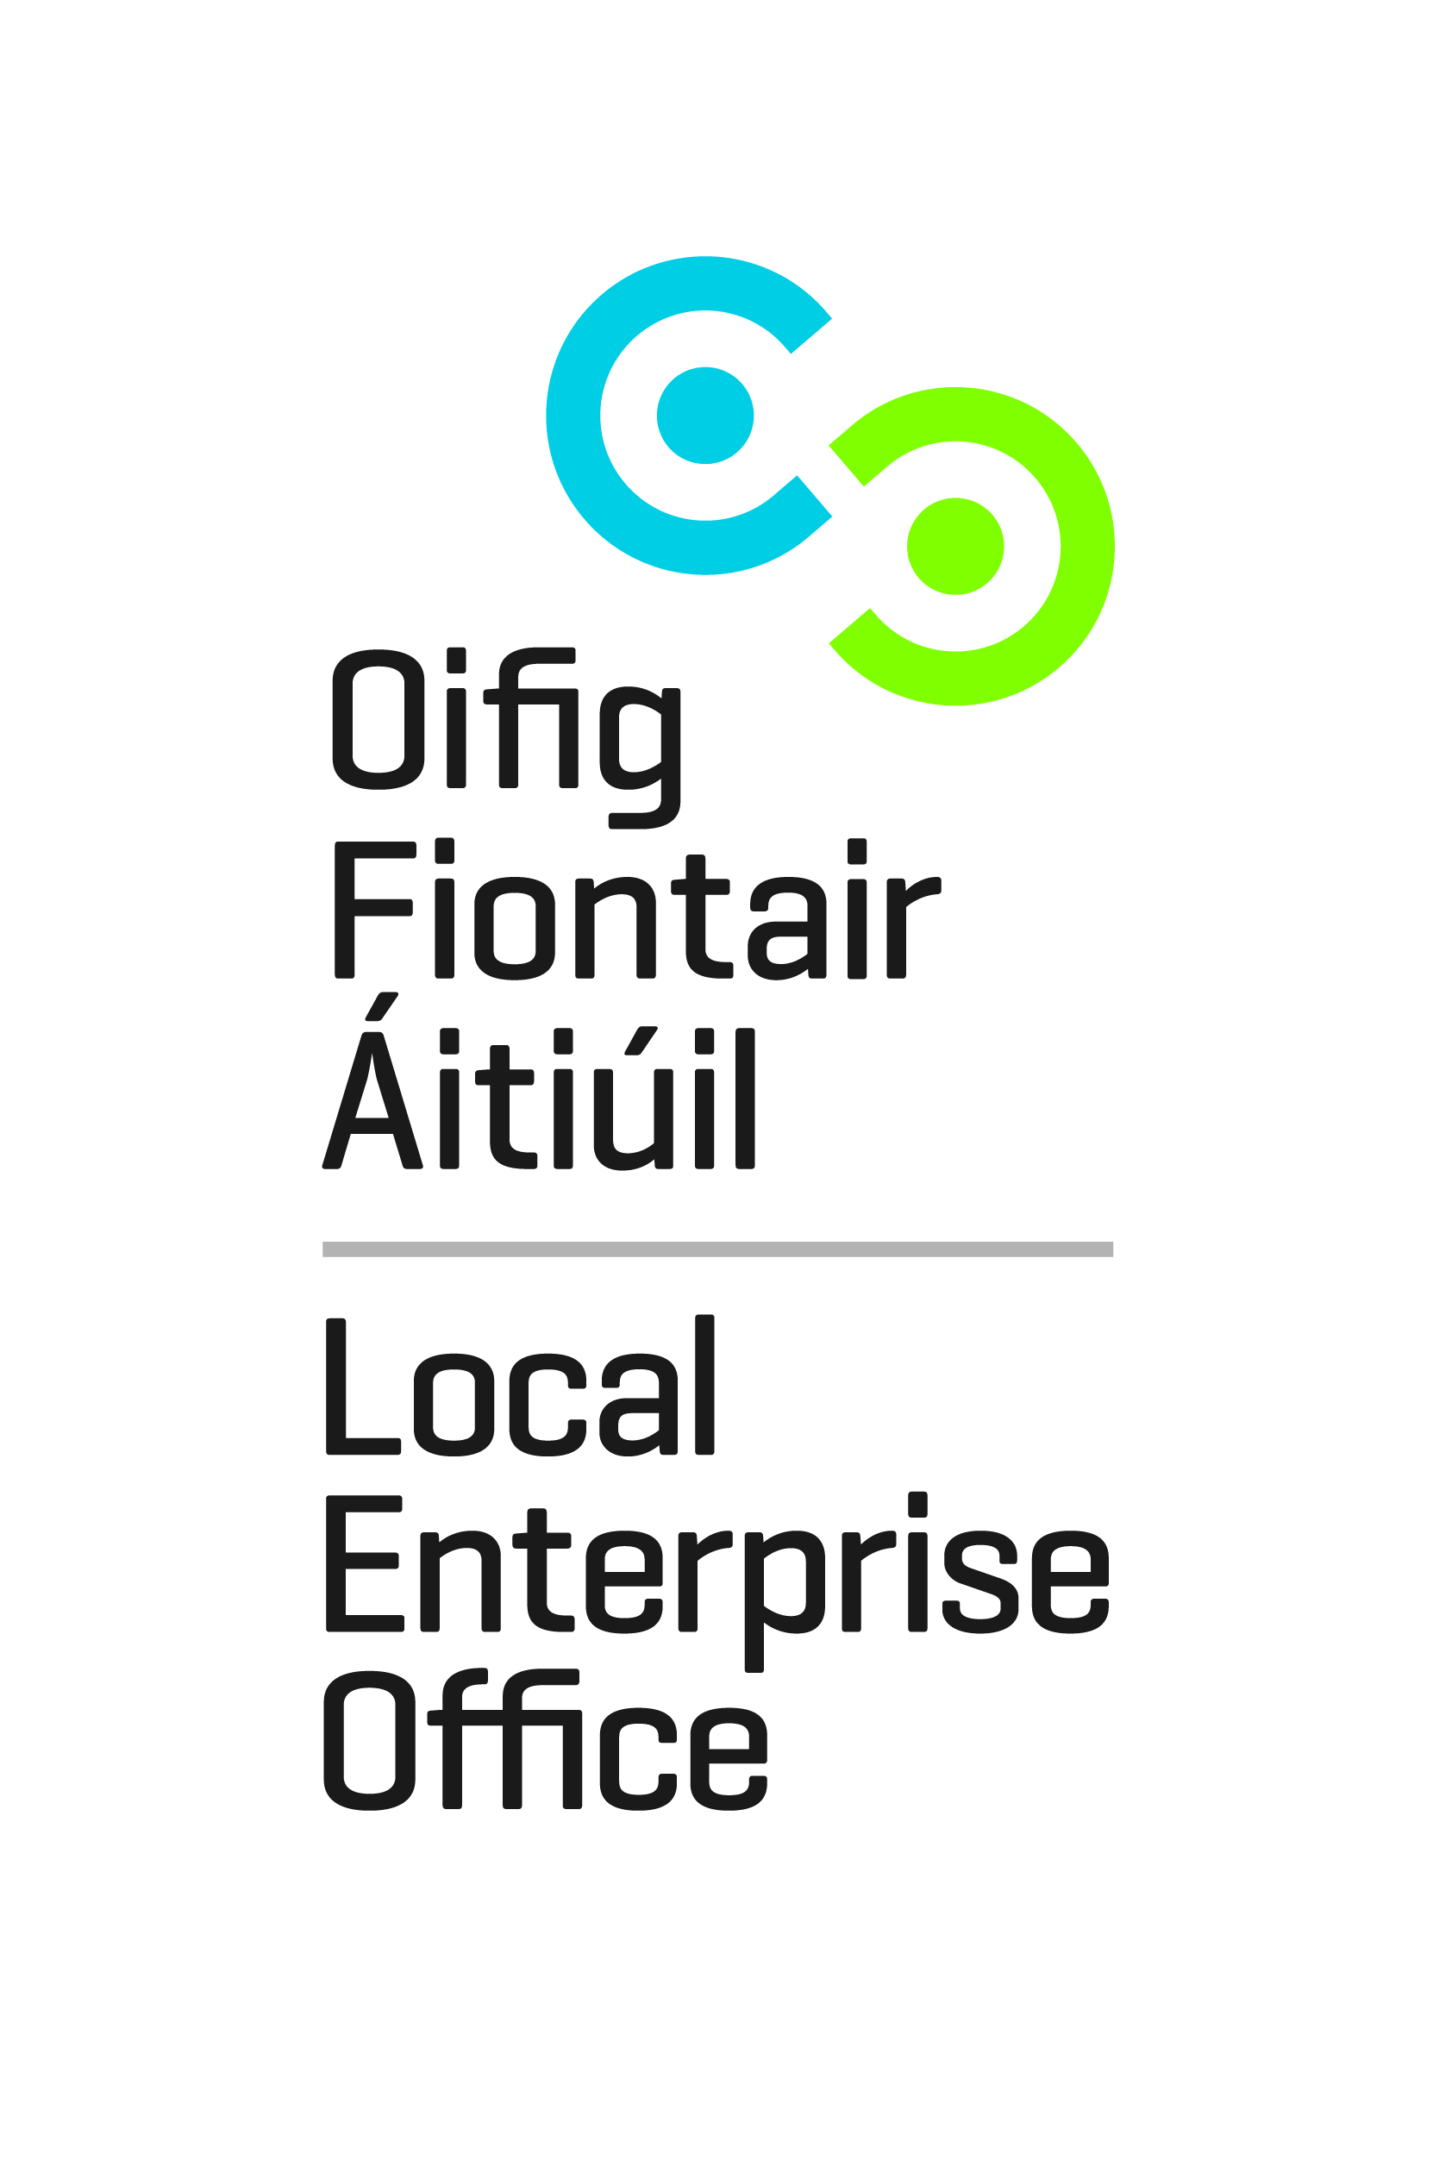
Tuilleadh Eolais

Income Collection Unit, Local Enterprise Office,
Donegal County Council, Enterprise Fund Business Centre,
Teach an Chontae, Ballyraine,
Leifear, Leitir Ceanainn,
F93 Y622 F92 HP64
Fón: 074/9172234 Fón: 074/9160735
info@donegalcoco.ie info@leo.donegalcoco.ie
www.donegalcoco.ie www.localenterprise.ie/donegal

